MOÇÃO Nº 497/2019

Manifesta apelo ao Poder Executivo Municipal, para a implantação de farmácia pública, de distribuição de medicamento 24 horas nos Prontos Socorros da rede pública, no município de Santa Bárbara d´Oeste.
Senhor Presidente,
Senhores Vereadores,

CONSIDERANDO que, este vereador, esteve recentemente visitando os Prontos Socorros do município e constatou que há uma grande procura por medicamentos por parte da população, mas somente é disponibilizado nas UBS, que possui horário de funcionamento mais restrito, sendo necessário assim que seja implantado um setor de farmácia Pública de distribuição de medicamento nos prontos socorros do município.

CONSIDERANDO que, a não disponibilização do setor de farmácia 24 horas nos Prontos Socorros, vem dificultando aos pacientes a retirada de seus medicamentos, mesmo porque a grande maioria desses pacientes são idosos e as farmácias das UBS tem horário para fechar, e muito das vezes o local onde os mesmos podem retirar seus medicamentos fica distante de suas residências.

CONSIDERANDO que, com a instalação do setor de farmácia Pública de distribuição de medicamentos 24 horas no Prontos Socorros, certamente facilitará aos pacientes a retirada dos medicamentos, uma vez que, ocorre casos de pacientes chegarem até as UBS para retirar seus medicamentos e não ter tal remédio disponível, tendo esse que retornar outro dia.

CONSIDERANDO por fim que é necessário por parte do Poder Executivo Municipal promover serviços que venham ao encontro de minimizar ou sanar os problemas atuais enfrentados pela população em nosso município, principalmente problemas relacionados à saúde.
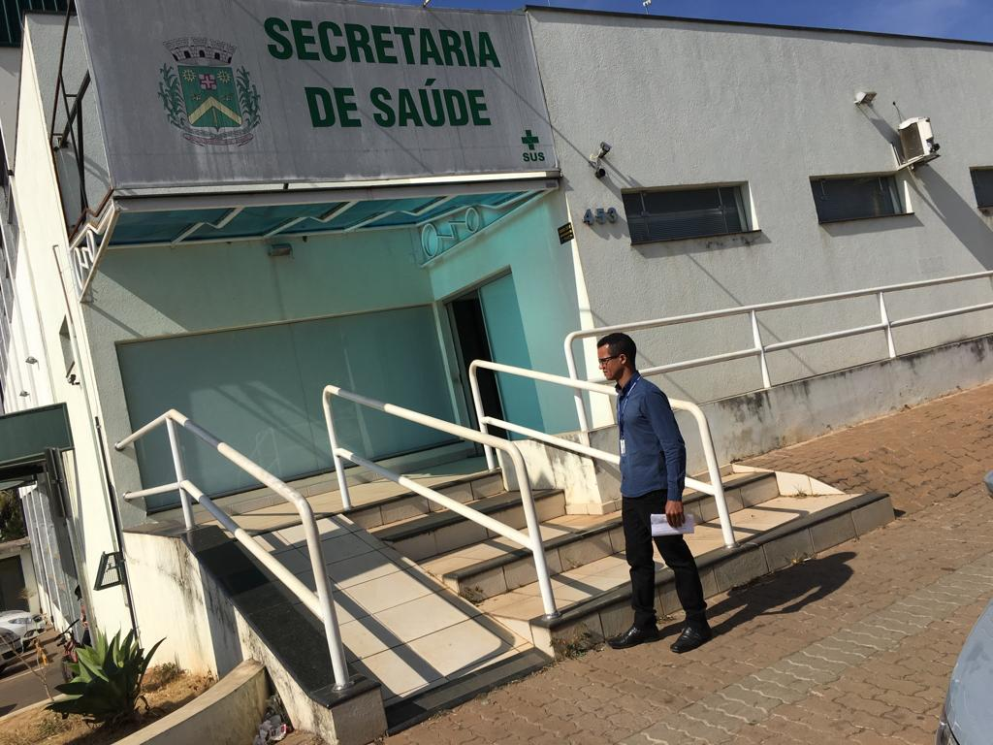

Ante o exposto e nos termos do Capítulo IV do Regimento Interno desta Casa de Leis, a CÂMARA MUNICIPAL DE SANTA BÁRBARA D’OESTE, ESTADO DE SÃO PAULO, manifesta apelo ao excelentíssimo Prefeito Municipal para que seja implantado farmácia pública de distribuição de medicamento 24 horas nos prontos socorros, no município de Santa Bárbara d´Oeste.

Plenário “Dr. Tancredo Neves”, em 17 de novembro de 2019.

JESUS VENDEDOR

-Vereador-

